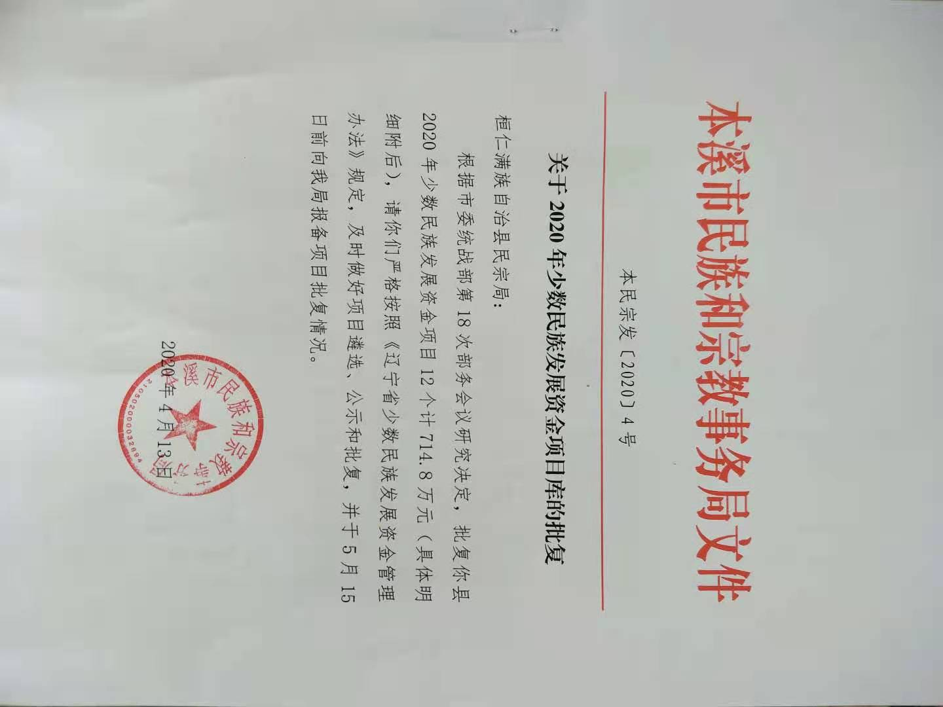

2020年少数民族发展资金项目库
单位：万元
序号 | 地区 | 总投资 | 申请资金额度 | 项目名称 | 建设主要内容、成效及申请资金投向 | 项目实施单位 | 项目属性 | 项目类别
1 | 桓仁县 | 131 | 120 | 瓦尔喀什寨满族特色村寨续建项目 | 总投资131万元，改造满族特色民居55户（含村委会）、建设村史馆120平方米、公共卫生间33.73平方米、文化展示墙22米、村部文化广场2071平方米，景观池塘护栏191米，特色景观亭3个48平方米。 | 华来镇人民政府 | 民族特色 | 特色村寨
2 | 桓仁县 | 63.44 | 62 | 农副产品保鲜和干燥设施安装项目 | 总投资63.44万元，其中：投入19.97万元，用于保鲜库设备采购安装工程，购置10P气调机组4套；投入9.97万元，用于保鲜库保温742平方米；投资31.5万元，用于干燥室设备采购安装工程，购置600m³风炉3套、干燥盘4000个、干燥架12列；投入2万元，用于设计预算、招投标、监理等项目管理费。 | 五里甸子镇人民政府 | 脱贫攻坚 | 优势产业
3 | 桓仁县 | 64.94 | 64 | 联合果蔬大棚项目 | 总投资64.94万元，新建温室大棚1栋，长120米、宽12米、高6米。加快产业规模化发展，每年可增加村集体收入2万元，带动贫困户脱贫。 | 雅河乡人民政府 | 脱贫攻坚 | 优势产业
4 | 桓仁县 | 33.11 | 33 | 大牛沟村葡萄大棚建设项目 | 总投资33.11万元，建设藤引葡萄大棚4座，每座大棚长80米、宽6.6米、高3.2米，棚间距16米，打井一眼。 | 北甸子乡政府 | 脱贫攻坚 | 百村产业化项目
5 | 桓仁县 | 63.23 | 63 | 五道河蔬菜温室大棚建设项目 | 项目计划总投资63.23万元，建设温室大棚2栋，长70米、宽12米、高6米，建设水、电配套设施。与前期建成的10栋集中连片，成为农业生产和观光农业的产业基地。 | 桓仁镇人民政府 | 脱贫攻坚 | 优势产业
6 | 桓仁县 | 108 | 80 | 六道沟综合产业园建设项目 | 项目总投资108万元，发展金莲花产业100亩。其中:投入80万元，用于种植产业种苗、整地、化肥、加工和配套设施建设；投入28万元，用于土地租赁、人工费。 | 黑沟乡人民政府 | 脱贫攻坚 | 优势产业
7 | 桓仁县 | 32.1 | 30 | 回龙路基防护工程 | 项目总投资32.1万元，维修路基防护堤基础33米，用C25毛石混凝土，底角宽1.12米，高0.8米，在此上的墙高1.2米，墙顶宽0.4米。防止原有防护堤塌陷。新建路基防护堤117.3米，基础为C25毛石混凝土，底宽2.29米，深1.7米；基础上为浆砌石墙高1.7米，上面为0.6米宽，0.1米厚C30混凝土压顶。 | 向阳乡人民政府 | 脱贫攻坚 | 基础设施
8 | 桓仁县 | 20.52 | 19.8 | 西沟门产业作业桥建设项目 | 项目投资20.52万元，其中：投入19.8万元，修建产业作业桥1座，桥长16米、宽4米，荷载等级公路Ⅱ；项目管理费0.72万元。产业作业桥可解决周边110户380亩地生产作业难、340人通行难问题，其中收益建档立卡户贫困户9户24人。 | 古城镇人民政府 | 脱贫攻坚 | 基础设施
9 | 桓仁县 | 26.26 | 26 | 小恩堡水渠工程项目 | 项目总投资26.26万元，修建灌溉水渠长424.3米、宽1米、深0.8米，项目建成后可灌溉水田400亩，受益农户130户、620人，其中贫困户25户、72人。 | 华来镇人民政府 | 脱贫攻坚 | 改善民生
10 | 桓仁县 | 61.12 | 60 | 三架窝棚五味子干燥室翻建及设备采购安装工程 | 项目总投资61.12万元。其中，投资28.82万元，翻建五味子干燥室235平方米；投资31.5万元，购置安装600m³风机3套、干燥盘4000个、干燥架12列。投入0.8万元用于设计预算、监理等项目管理费。 | 五里甸子镇人民政府 | 其它 | 优势产业
11 | 桓仁县 | 72 | 65 | 道地药材种植基地建设项目 | 项目总投资72万元，建设100亩中草药产业园。种植道地药材黄精40亩、白鲜皮20亩、小粒红玉米40亩。 | 八里甸子镇人民政府 | 脱贫攻坚 | 优势产业
12 | 桓仁县 | 120 | 92 | 六道沟综合产业园建设续建项目 | 项目总投资120万元，发展赤芍产业100亩。其中：投入92万元，用于种苗、化肥、加工和产业配套设施；种植农户自筹28万元，用于租赁土地、种植采摘以及管理人工费。带动农户发展产业，实现旅游与产业融合发展的目标。 | 黑沟乡人民政府 | 脱贫攻坚 | 优势产业

